Тема недели: «Основы безопасности»

Цель: Помочь детям овладеть элементарными правилами безопасного поведения дома, на улице, в общественных местах, в том числе в экстремальных ситуациях. Дать детям понятие об опасных предметах. Запомнить, как и в каких случаях звонить в службу спасения, обучить правилам поведения в случае пожара.
Задачи:
- формирование представлений об опасных для человека и окружающего мира природы ситуациях и способах поведения в них;
- приобщение к правилам безопасного для человека и окружающего мира природы поведения;
- передача детям знаний о правилах безопасности дорожного движения в качестве пешехода и пассажира транспортного средства;
- формирование осторожного и осмотрительного отношения к потенциально опасным для человека и окружающего мира природы ситуациям.
Закреплять основы безопасности жизнедеятельности.
Расширять знания об источниках опасности в быту (электроприборы, газовая плита, утюг и др.)
Уточнить знания детей о работе пожарных, о причинах пожаров, об элементарных правилах поведения во время пожара.
Знакомить с работой службы спасения – МЧС.
Закреплять навыки безопасного пользования бытовыми предметами.
Формировать умение обращаться за помощью к взрослым.
Закрепить знания о том, что в случае необходимости взрослые звонят по телефону «01» (при пожаре), «02» (вызов полиции), «03» («Скорая помощь»).
Закреплять умение называть свою фамилию и имя, домашний адрес.
Материалы: плакаты о безопасности, наглядные картинки с изображением различных ситуаций в быту и в окружающем мире, альбомные листы, цветные карандаши, простой карандаш, акварельные краски, бумага для оригами, ножницы, книги о безопасности.

13 апреля 2020 понедельник
Беседа: «Правила безопасности дома»
Цель: объяснить ребёнку как нужно себя вести, если остался дома один.

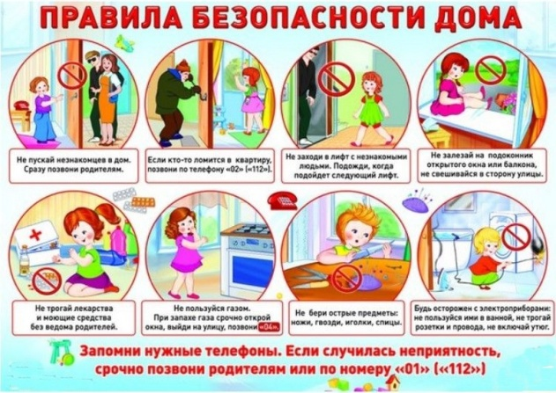
Развитие речи.
Цель: Закрепить в речи детей слова: электричество, электроприборы, бытовая техника ,«Пожарная служба», «Скорая помощь», «Газовая служба», «Полиция». Телефонные номера специальных служб «01», «02», «03», «04».

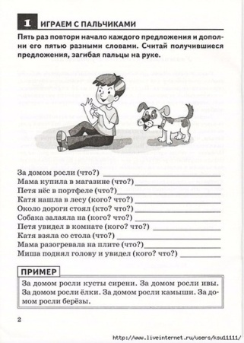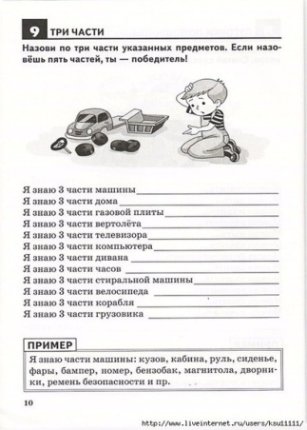
Рисование
Тема: «Безопасность электроприборов»
Цель: закрепить у детей правильное обращение с электроприборами, не выдергивать из розетки мокрыми руками, не допускать перегрева.
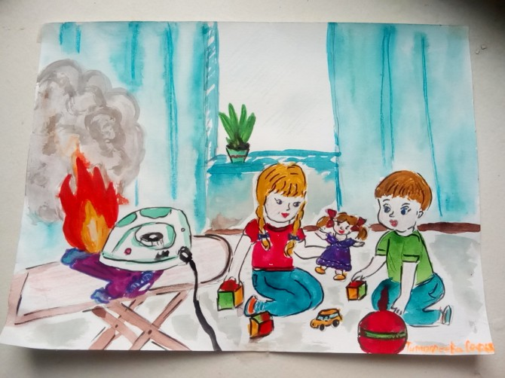

14 апреля 2020 вторник
Беседа: «В мире электроприборов»
Цель: Обобщить знания детей о бытовых электроприборах, их назначении и правилах пользования.
Активизировать умение избегать опасных ситуаций и по возможности правильно действовать.
Способствовать развитию осторожности и осмотрительности.

Формирование элементарных математических представлений:
Вписать недостающие цифры, закрепление знаков < , > и =.

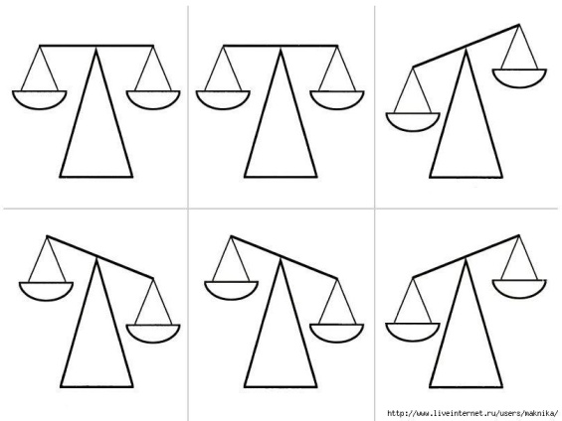

Графический диктант
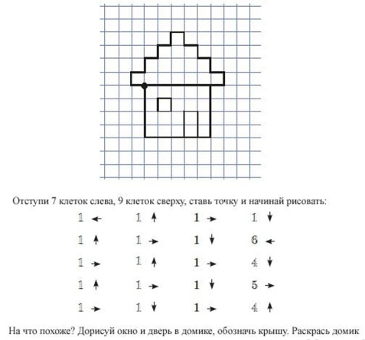

Аппликация: «Пылесос»

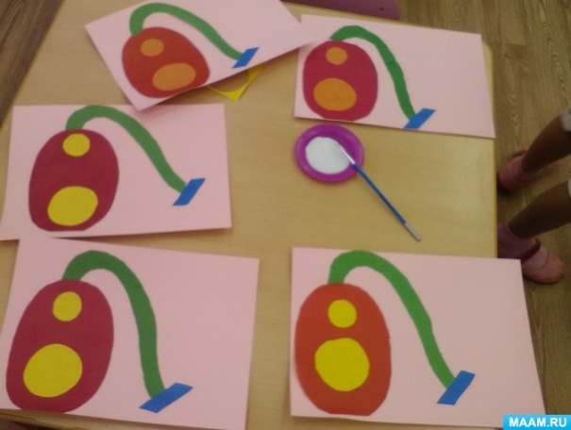

15 апреля 2020 среда
Беседа с детьми: «История дорожного движения».
Цель: познакомить с историей возникновения дороги, автомобиля, правил дорожного движения. Закрепить умение различать дорожные знаки по их назначению.
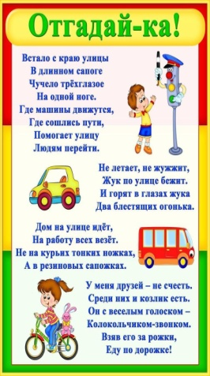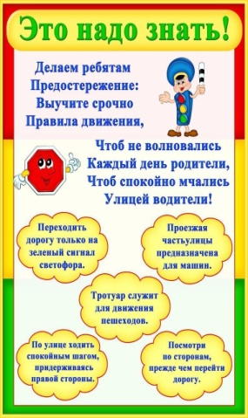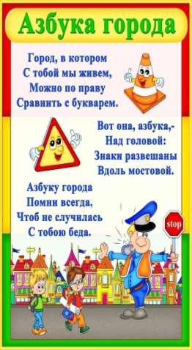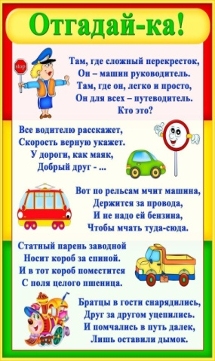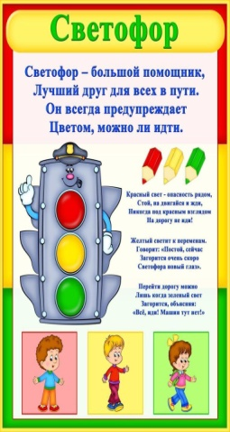
Подготовка к грамоте
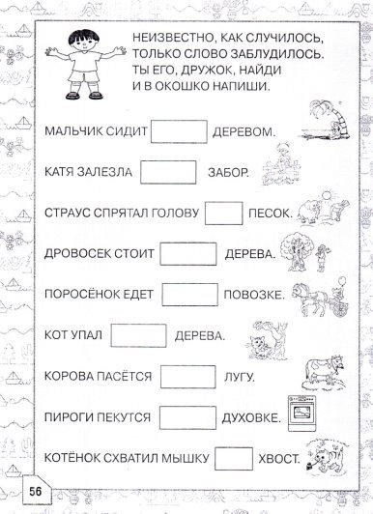
Рисование
«Дорожные знаки»
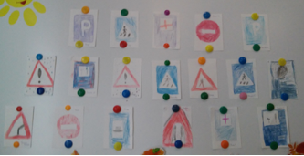

16 апреля 2020 четверг
Беседа: «Съедобные, несъедобные ягоды и грибы»
Цель: Учить детей узнавать ядовитые растения и грибы, дать знания о том, что ядами этих растений человек может отравиться.

Формирование элементарных математических представлений.
Цель: восстановить цепочку последовательных чисел. Написать количество предметов в каждом окошке

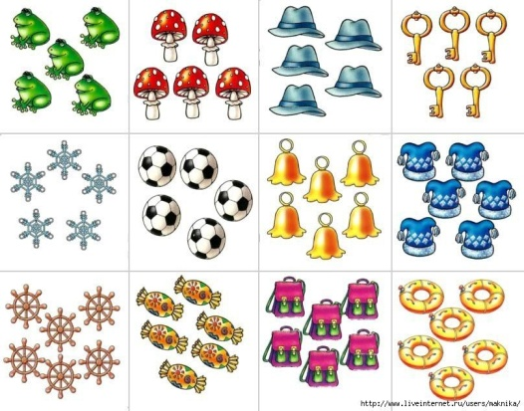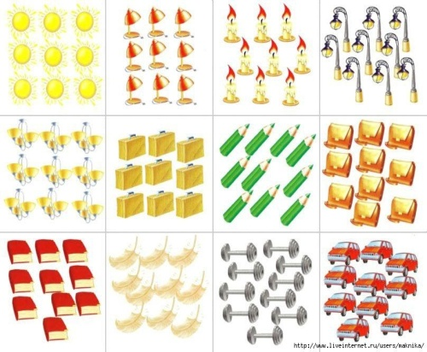

Конструирование
Оригами «Ядовитый гриб - Мухомор»
Цель: продолжать развивать мелкую моторику, закреплять аккуратность правильность выполнения задания, дополнить готовый гриб белыми кружочками


17 апреля 2020 пятница
Беседа: «Знаете ли вы правила пожарной безопасности?».
Цель: уточнить знания детей о правилах пожарной безопасности, учить слышать и отвечать на вопрос воспитателя; познакомить с историей возникновения профессии Пожарного. Уточнить знания номера телефона для вызова пожарных. Учить отвечать на вопросы воспитателя. Учить называть детей называть средства пожаротушения: огнетушитель, песок, вода и т.д. Закрепить правила эвакуации при пожаре из детского сада. Знать, как вести себя при сильной задымленности. Учить сохранять спокойствие, собранность, воспитывать чувство ответственности.
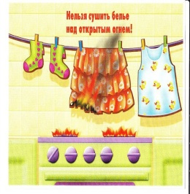
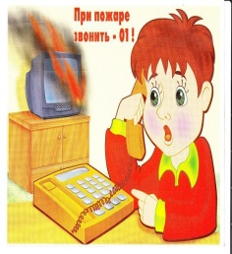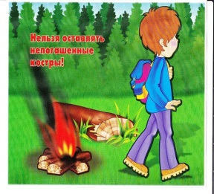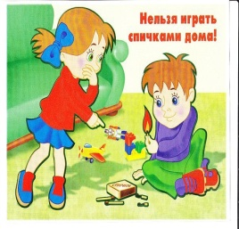
Ознакомление с художественной литературой
Чтение Маршак С.Я. «Кошкин дом»
Чтение стихотворений о безопасности для детей.

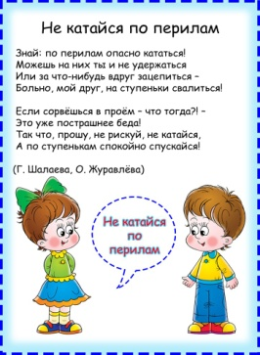
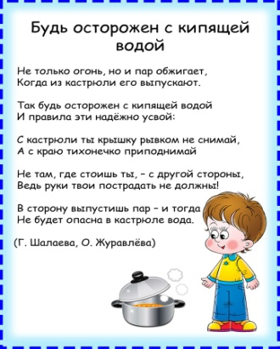

Консультация для родителей
«Безопасность ребенка при встрече с незнакомыми людьми»
Правила безопасности, которым нужно научить ребенка
– Всегда на любые предложения говорить «нет» незнакомым людям. Если ребенку комфортнее просто уйти или сказать «простите, мама не разрешает мне разговаривать с незнакомыми», научите его этому. Объясните, что он при этом не должен неловко себя чувствовать, это его право.
– Объясните, что взрослые люди должны просить помощи у других взрослых людей, а не у ребенка. Почти все родители повторяют: «Не ходи с чужим дядей, что бы он ни предлагал – конфетку, котенка, куклу, телефон», но мало кто задумывается о том, что чужой дядя может не только предлагать, но и просить. Естественно, можно помочь бабушке или дедушке подняться в автобус или донести до подъезда сумку, но нельзя заходить в чужой подъезд.
– Объясните, что никто не способен внешне отличить «хорошего» человека от «плохого» и что доброжелательная молодая девушка все равно чужая.
– Ребенок НЕ должен слушаться всех подряд взрослых. Это приводит к тому, что дети уходят с чужими людьми или открывают дверь незнакомому человеку, который строго потребовал ее открыть. Объясните, кого он должен слушаться, а кого нет, помогите ему понять, кто свои, а кто чужие.
– Научите его не стесняться просить помощи, если он потерялся, у того, кого можно просить: человека с ребенком, полицейского, охранника, работника места, где он находится, – продавца, кассира, уборщицы.
– Научите ребенка доверять себе, и если ему поведение чужого взрослого человека кажется необычным, не думать, что ему показалось, а принять меры к тому, чтобы защитить себя: уйти, убежать, попросить помощи. Детям часто неловко: они боятся, что взрослый обидится, поймет, что ребенок его в чем-то подозревает, будет смеяться над ним. В ситуации, когда ребенок не садится в лифт с чужим человеком, если чужой говорит: «Ты что, думаешь, я маньяк?» – ребенок может поехать с ним. Это же касается знакомых взрослых, которые проявляют к ребенку необычный интерес: гладят, трогают за разные места – ребенок часто убеждает себя в том, что ему показалось, или просто не понимает, что происходит, но чувствует, что что-то не то. Объясните, что чужие не должны к нему прикасаться.
– Объясните ребенку, что если кто-то чем-то ему угрожает, значит, этот человек чего-то сильно боится. Любые угрозы и требования не говорить родителям о чем бы то ни было – повод сразу вам все рассказать. Объясните, что если кто-то пытается заставить ребенка что-то сделать, угрожая чем угодно, вплоть до убийства его родителей, он должен немедленно рассказать об этом вам.
– Научите ребенка тому, что он никому ничего не должен! Если кто-то о чем-то просит вашего ребенка или что-то требует от него, пусть сначала задастся вопросом: почему я должен это сделать, зачем мне это? Зачем мне просыпаться в 4.20, зачем идти за этим человеком, почему я должен открыть ему дверь или прислать свою фотографию?
– Научите ребенка не только следить за временем, но и звонить вам, когда он куда-то выходит без вас и когда он приходит. Покажите на своем примере, что вы, взрослые люди, делаете то же самое, что вы беспокоитесь друг о друге, а не хотите его контролировать, что это нормальная забота друг о друге. Сами звоните вечером друг другу, когда выходите с работы. Это полезная привычка, иногда спасающая звонящего, если он не появляется вовремя.
– Выучите с ребенком главное правило потерявшегося: если ты понял, что потерялся, оставайся на месте! Далее следует попросить помощи у человека с ребенком, работником этого места, полицейским или охранником, но категорически нельзя уходить с того места, где он потерялся, с чужим человеком.
– Объясните ребенку, что если его неожиданно из школы встречает не тот человек, что обычно – кто-то из знакомых, родственников, домработница и так далее, а вы его об этом не предупредили, – он должен позвонить вам и уточнить, что его забирает сегодня именно этот человек. Точно так же он должен позвонить вам, если кто-то из не близких родственников предлагает его подвезти. К сожалению, друзья и родственники иногда всерьез ссорятся и могут посчитать, что ребенок – хороший аргумент в этой ссоре.
– Научите ребенка громко-громко кричать. Всю жизнь мы объясняем детям, что они должны вести себя тихо и не мешать окружающим, поэтому, когда возникает угроза их жизни, они молчат. Кричать он должен, если потерялся, в том числе и в городе, и если кто-то пытается его схватить или проявляет агрессию. Устройте для этого тренировку в лесу и потом обязательно попробуйте это сделать в городе.
4 ШАГА ПО ПРЕКРАЩЕНИЮ БЕСЕДЫ
Задавая ребенку наводящие вопросы, можно выяснить, какие ситуации общения с незнакомцами для него представляются опасными, какие – не очень, а какие – совсем безопасными. Например, безопасной покажется для него беседа с женщиной, если разговор происходит в большой школе или детском садике. Ребенок примет ее за учительницу или воспитательницу, поскольку всех работников школы или садика он не знает, а преподаватель или воспитатель должен выглядеть именно так. Для того чтобы незнакомец не смог «заговорить ребенка» или обмануть его, порядок разговора должен быть отработан и отрепетирован.
Схема может быть такая.
Шаг 1. Оцениваем ситуацию. Ребенок должен сказать себе, что перед ним – незнакомый человек. Неважно, кто это – девочка, мальчик, дедушка, молодая женщина – если незнакомец, то ведем себя со всеми ними практически одинаково.
Шаг 2. Держим дистанцию! Ребенок должен отмерить дома на полу расстояние 2 метра и запомнить его. Родители могут придумать что угодно, но должны добиться того, чтобы ребенок считал возможным вести беседу с незнакомцем только на безопасной дистанции. Если человек приближается – надо уходить или убегать в безопасном направлении.
Шаг 3. Умело пресекаем разговор на 5-й секунде. Среди злоумышленников попадаются прекрасные психологи, которые могут «заболтать» и взрослого, не говоря уж о ребенке. Поэтому беседа может длиться 5-10 секунд, после чего необходимо принимать решение.
Шаг 4. Уходим в безопасное место. Это значит, нужно подойти к находящимся во дворе знакомым мамам и папам других детей, либо уйти домой.
Рассмотрим пример.
– Здравствуй, девочка!
– Здравствуйте (оценка ситуации: человек – незнакомый; держим дистанцию – отходим от него на 2 метра).
– Помоги мне, пожалуйста, найти мячик моего сыночка. Мячик закатился в подвал, а у меня слабое зрение…
– Извините, меня только что позвал папа (ребенок, не давая мужчине договорить, быстро уходит в сторону взрослых людей, держа в поле зрения незнакомца; оказавшись в полной безопасности, связывается с родителями и рассказывает им о происшествии, дословно пересказывая разговор).
Эти четыре пункта: оценка, дистанция, прерывание разговора, уход в безопасное место – должны быть отработаны в разных вариациях на практике.

